黄陵分公司：开新局，迈大步，安全管理出新招

新年伊始，万象更新，黄陵分公司全面梳理2021年安全管理工作。“做总结、补短板、再提升、夯基础”2022年分公司将继续吹响号子从头迈，将安全工作再次提质升级，确保高质量完成全年安全工作任务。

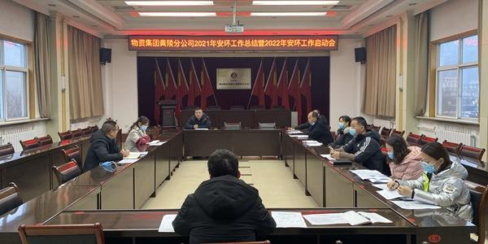

**“细”字落到管理过程，绘制安全生产新蓝图**

黄陵分公司在年初召开的安全工作会上对上一年度的工作进行了总结，对2022年度的安全工作做了细致的部署；在会议上，对安全管理工作内容进一步细化，以制度更新为引领，以考核内容为抓手，将各个岗位的安全工作分化到细处，以考促进，深化改革安全管理中存在的漏洞，带动各部门的安全管理工作落在实处，切切实实的为公司安全生产平稳有序打好基底；对年度安全工作提出了新要求，结合各项正在进行的专项治理工作，将在现场安全管理上持续发力，加大“三违”惩处力度，确保全年安全生产工作平稳有序。

**“责”任压到肩膀头子 筑牢安全生产新防线**

在黄陵分公司召开的2022年工作会上，公司与各部门、班组签订了安全目标责任书、消防目标责任书。在签订的责任书上明确了各部门以及个人的责任与义务，每一份责任书上都按下了鲜红的手印，这不光是对每一个人对安全工作责任的担当，也是对各自在各个岗位上安全工作义务的一份承诺。

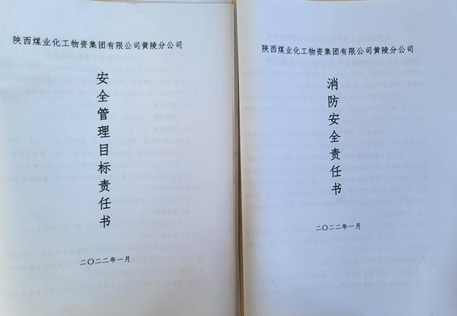

**“学”字贯穿职工心中 打造安全生产新思想**

黄陵分公司为了更进一步做好安全生产管理工作，将从培训教育入手，制定完备的培训计划，将职业健康、安全相关法律法规以及应急预案等专项学习穿插其中，以学促进，同时对部门的安全管理制度梳理更新，制牌上墙，营造员工抬头看安全，心中有安全，行为保安全的氛围。